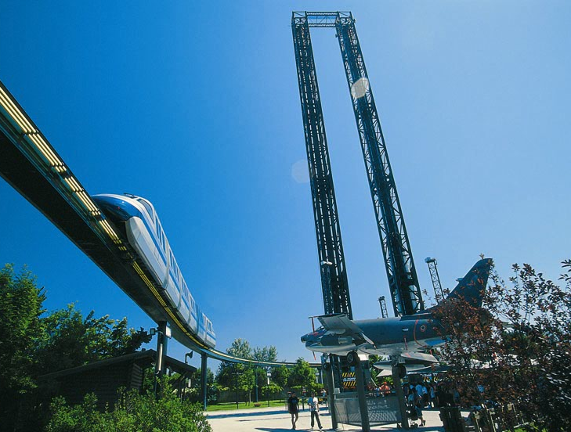
Πύργοι πτώσης:

DISCOVERY και COLUMBIA

Μετάφραση από την Αιμιλία Ξανθοπούλου
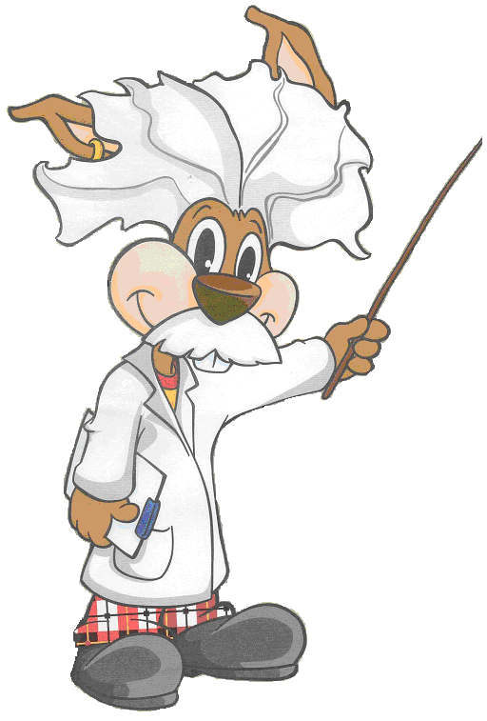 | Παρατηρήσεις και μετρήσεις πάνω στο τρενάκι

Οι αισθήσεις σας και το επιταχυνσιόμετρο ελατηρίου

- Για τις δύο θέσεις που δείχνουν τα βέλη, σημειώστε αλλαγές για το πόσο βαρείς αισθανθήκατε κατά την πρώτη κάθοδο (Discovery) η άνοδο (Columbia).  (πιο βαρύς,+; κανονικός, =; πιο ελαφρύς, –; αβαρής, 0). | Με ποιον πύργο κάνατε βόλτα;  Discovery – Columbia  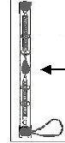    | - Για τις δύο θέσεις που δείχνουν τα βέλη, κατά την διάρκεια της πρώτης καθόδου (Discovery) η ανόδου (Columbia) καταγράψτε την μάζα του επιταχυνσιόμετρου: ήταν αμετάβλητη, πάνω από το μηδέν, η κάτω από το μηδέν;
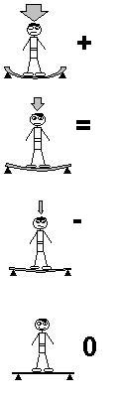 |  | Level  zero
- Ποια είναι η μέγιστη τιμή που μπορεί να φτάσει το επιταχυνσιόμετρο;
- Ποιες δυνάμεις ενεργούν στην μάζα του επιταχυνσιόμετρου όταν αυτό βρίσκεται σε κατάσταση ηρεμίας;

Το τρενάκι του λούνα παρκ KATUN

 | 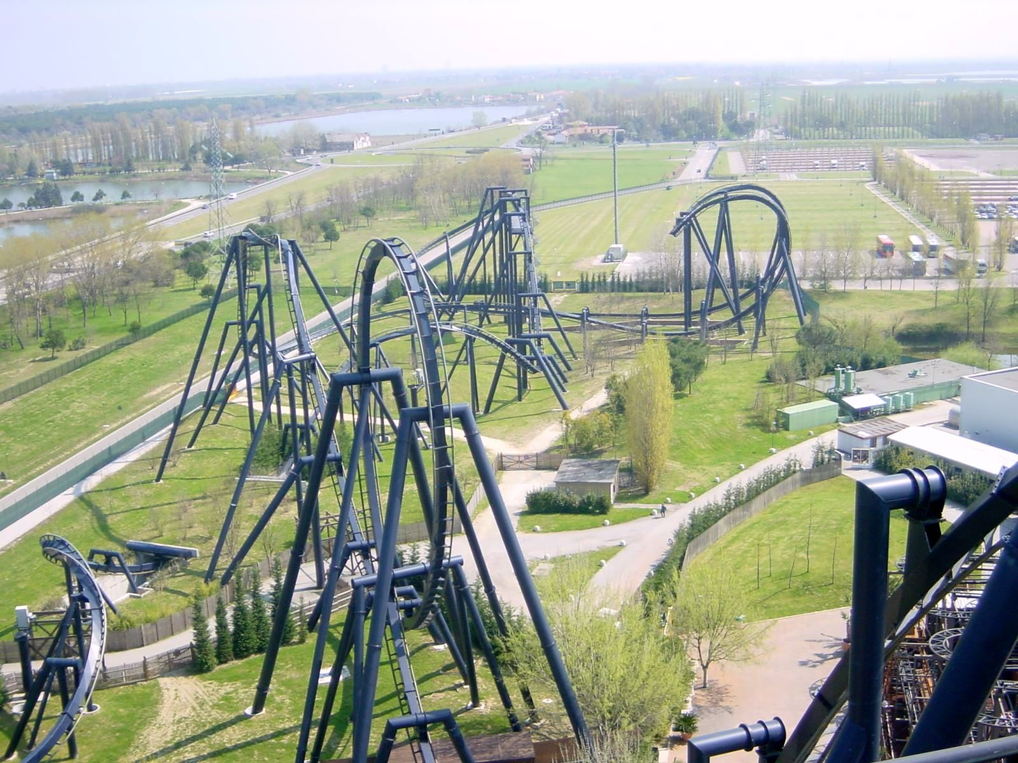 |  |  | Χρήσιμοι αριθμοί  Μήκος του τρένου = 12.72 μέτρα  Γωνία εκκίνησης = 25°  Υψηλότερο σημείο ανόδου= 46 μέτρα  Υψηλότερο σημείο ανόδου= 46 μέτρα  Ύψος του βρόχου = 34 μέτρα  Μήκος της διαδρομής = 1200 μέτρα  Μάζα = 32 επιβάτες x 75 κιλά = 2400 κιλά
 |  | Παρατηρήσεις και μετρήσεις πάνω στο τρενάκι: οι αισθήσεις σας
- Κατά την διάρκεια της ανόδου, σε ποια κατεύθυνση η κατευθύνσεις αισθανθήκατε ώθηση;
- Προς τα εμπρός και κάτω  - Προς τα πίσω και κάτω |  |  |  |  | - Πλάγια και κάτω  - Πάνω
- Στην κορυφή της ανόδου, πόσο βαριά αισθανθήκατε:
Πιο βαριά από το κανονικό |  |  | Πιο ελαφριά από το κανονικό |  |  | Αβαρής | Φυσιολογικά
- Στην αρχή της καθόδου, πόσο βαριά αισθανθήκατε;
Πιο βαριά από το κανονικό |  |  | Πιο ελαφριά από το κανονικό |  |  | Αβαρής | Φυσιολογικά
- Στο τέλος της καθόδου, πόσο βαριά αισθανθήκατε;
Πιο βαριά από το κανονικό |  |  | Πιο ελαφριά από το κανονικό |  |  | Αβαρής | Φυσιολογικά
- Στον κατακόρυφο βρόχο, σε ποια κατεύθυνση αισθανθήκατε ώθηση;  - Πλάγια  - Στο εσωτερικό  - Στο εξωτερικό  - Προς τα πίσω |  |  |  |  |  | - Τι συνέβη στο σώμα σας κατά την διάρκεια του φρεναρίσματος στο τέλος της διαδρομής;  - Κινήθηκε προς τα εμπρός  - Κινήθηκε πλάγια  - Κινήθηκε προς τα πίσω  - Δεν υπήρχαν απότομες κινήσεις

 | - Μετά τον βρόχο ήρθε μια συστροφή. Πως σαν έκανε αυτό να αισθανθείτε;
 | 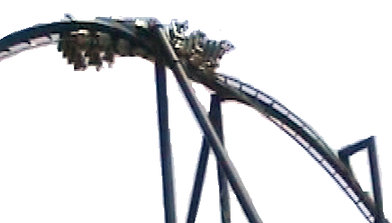 |  |  |  | Πιο βαριά |  | Πιο ελαφριά |  |  | Αβαρής |  | Φυσιολογικά
 | - Οι παρακάτω εικόνες δείχνουν το βαγόνι από το τρενάκι του λούνα παρκ σε τρεις διαφορετικές θέσεις στον βρόχο. Σε κάθε μια, πως αισθανθήκατε;
 | 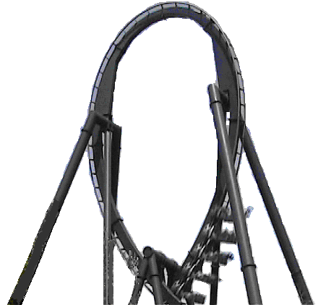 |  |  | Πιο βαριά |  | Πιο ελαφριά |  |  | Αβαρής |  |  |  | Φυσιολογικά
 | 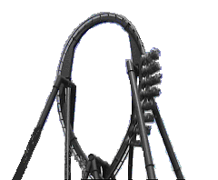 |  |  | Πιο βαριά |  | Πιο ελαφριά |  |  | Αβαρής |  |  |  | Φυσιολογικά
 | 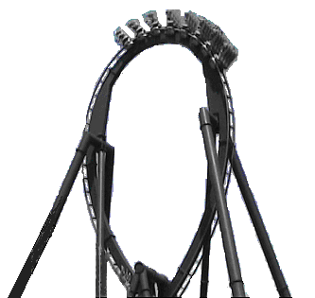 |  |  | Πιο βαριά |  | Πιο ελαφριά |  |  | Αβαρής |  |  |  | Φυσιολογικά
 |  |  | Στο έδαφος
- Σχεδιάστε ένα σκίτσο με την κατατομή/προφίλ του ύψους για το τρενάκι του λούνα παρκ, συμπεριλαμβανομένων και της ανόδου, του βρόχου και του μετέπειτα τμήματος (με την συστροφή)

- Κατά την διάρκεια της πρώτης ανηφόρας, τι περιγράφει καλύτερα την κίνηση του τρένου;
- Ομαλή γωνιακή ταχύτητα  - Μεταβαλλόμενη |  |  |  |  |  |  |  | - Ομαλή ταχύτητα  - Ομαλή επιτάχυνση

Το τρενάκι του λούνα παρκ ISPEED
Ενέργεια σε δράση
- Προσδιορίστε ποιες μορφές ενέργειας (κινητική, βαρυτική δύναμη, ηλεκτρική, κλπ.) μετατρέπονται κατά την διάρκεια της διαδρομής.

- Σε ποιο σημείο κατά την διάρκεια της διαδρομής η δυναμική βαρυτική ενέργεια είναι στο μέγιστο της; |  | - Προσδιορίστε τουλάχιστον τρεις πηγές τριβής στην διαδρομή.
- Στην αρχή, το βαγόνι από το τρενάκι αποκτά σημαντική κινητική ενέργεια. Ποια είναι η πηγή;
- To describe the process of energy transformation at the indicated points of the ride, shade the bars of the histograms below as appropriate.
 | Κορυφή
Μέσο της ανάβασης | 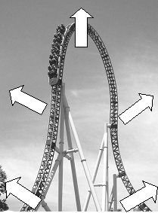 |  | Μέσο της κατάβασης
Αρχή της ανάβασης |  |  | Τέλος της πρώτης κατάβασης
- Υπολογίστε την ολική μηχανική ενέργεια του βαγονιού στην κορυφή της πρώτης κλίσης.
- Καθορίστε την απαιτούμενη ταχύτητα εκκίνησης για το βαγόνι στην ανηφόρα ώστε αυτό να φτάσει την κορυφή.
- Ποιο είναι το ελάχιστο έργο που ο κινητήρας οδήγησης θα πρέπει να ασκήσει στην αρχή ώστε το τρένο να φτάσει στην κορυφή της πρώτης κλίσης.

Η ρόδα του λούνα παρκ EUROWHEEL
Μετρήσεις σε πραγματικό χρόνο

Ο Blaise Pascal (1623–1662), ένας Γάλλος μαθηματικός, φυσικός, φιλόσοφος και θεολόγος, έκανε σημαντικές συνεισφορές στην μελέτη των υγρών και, ειδικά, στον ορισμό της έννοιας της πίεσης. |  | 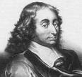
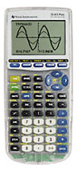
- Παρατηρήστε το διάγραμμα της ατμοσφαιρικής πίεσης ως προς τον χρόνο στην οθόνη από το κομπιουτεράκι και αναπαράγετε το εδώ.
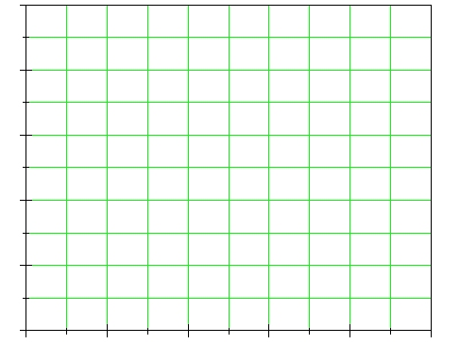
- Κινούμενοι κατά μήκος του σχεδιαγράμματος στο κομπιουτεράκι, βρείτε το σημείο Α που αντιστοιχεί στην εκκίνηση, και υποδείξετε το στο παραπάνω σκίτσο.
Σε ποιο χρονικό σημείο αντιστοιχεί; Δt₁ = ……………….s
Ποια είναι η τιμή της ατμοσφαιρικής πίεσης; p₁ = …………….….kPa

- Προσδιορίστε το σημείο Α που αντιστοιχεί στην άφιξη και υποδείξετε το στο σκίτσο.
Σε ποιο χρονικό σημείο αντιστοιχεί; Δt₂ = ………………..s
Ποια είναι η τιμή της ατμοσφαιρικής πίεσης; p₂ = ………….…….kPa

- Πόσος χρόνος έχει περάσει ανάμεσα στα δύο γεγονότα; | Δt = t₂ – t₁ = ………..……..s
- Αντιστοιχεί αυτός στην περίοδο περιστροφής της ρόδας που έχετε χρονομετρήσει;

Το καρουζέλ
Η κίνηση του εκκρεμούς
Προκαταρκτικές μετρήσεις:

- Χρονομετρήστε την περίοδο του εκκρεμούς όταν το καρουζέλ είναι ακίνητο.  Tp = ………………..s |  |  | 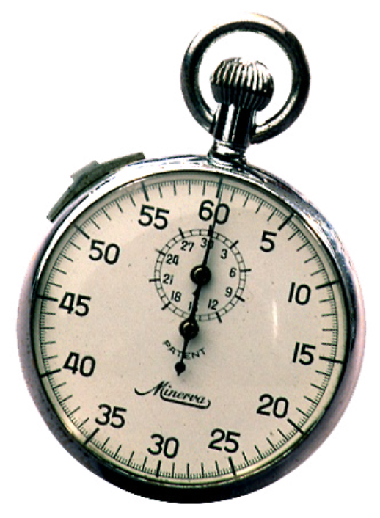 |  | - Χρονομετρήστε τη περίοδο περιστροφής του καρουζέλ.  Tc = ……………….s
- Μετρήστε το μήκος του εκκρεμούς.  L =……………………m |  |  |  | - Υπολογίστε το μήκος του εκκρεμούς χρησιμοποιώντας τον τύπο για την περίοδο ($T=2π\sqrt{L/g}$).  L =……………………m
- Συγκρίνετε τα μήκη που μετρήσατε και υπολογίσατε. Ποιο πιστεύετε ότι είναι πιο ακριβές και γιατί;
Παρατηρώντας την ταλάντωση του εκκρεμούς:

- Στήστε το εκκρεμές ώστε όταν το καρουζέλ είναι ακίνητο, η άκρη του να πέφτει ακριβώς στο κέντρο του γωνιομέτρου (μέτρου γωνιών) παρακάτω. Όταν το καρουζέλ κινείται, θα δείτε ότι το εκκρεμές δεν περνά μέσω του γωνιομέτρου παρακάτω. Τι εξήγηση μπορείτε να δώσετε για αυτό; Αν μπορείτε, προσδιορίστε θεωρητικά το ποσό αυτής της απόκλισης, π.χ. την θέση ισορροπίας του εκκρεμούς σε σχέση με το γωνιόμετρο όταν το καρουζέλ κινείται.

Τοποθετηθείτε όπως στο διάγραμμα.  Ακολουθήστε τις οδηγίες. | 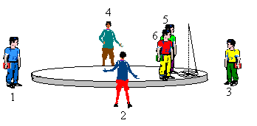
- Δείξτε την κατεύθυνση της ταλάντωσης του εκκρεμούς μετά από κάθε στροφή ενός τετάρτου από την σκοπιά του παρατηρητή πάνω στο καρουζέλ.
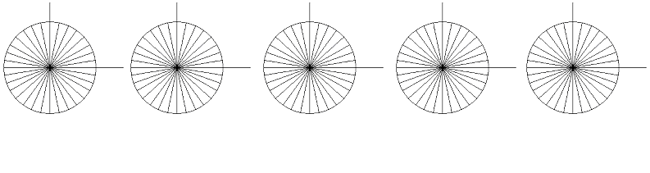
Αρχική Θέση μετά το 1^{ο} τέταρτο Θέση μετά το 2^{ο} τέταρτο Θέση μετά το 3^{ο} τέταρτο Θέση στο τέλος ολόκληρης
Θέση στροφής του καρουζέλ στροφής του καρουζέλ στροφής του καρουζέλ της στροφής του καρουζέλ
Δείξτε την κατεύθυνση της ταλάντωσης του εκκρεμούς όταν περνάει από την σκοπιά του παρατηρητή στο έδαφος. |  | Κέντρο του  καρουζέλ  Κατεύθυνση  της στροφής  του  καρουζέλ |  |  |  | 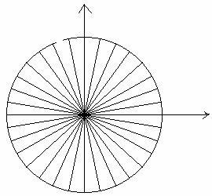  Σημειώστε με έναν σταυρό που έχετε τοποθετήσει τον εαυτό σας για να παρατηρήσετε το εκκρεμές από έξω.  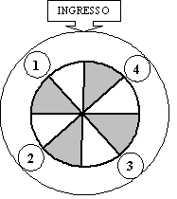
Παρατηρητές στο έδαφος. Τοποθετήστε τον εαυτό σας όπως φαίνεται στο διάγραμμα και ρίξτε μια ματιά στης παρατηρήσεις σας όπως τις σημειώσατε στον διαβαθμισμένο κύκλο.  - Τι συμβαίνει στο επίπεδο ταλάντωσης του εκκρεμούς;  - Παραμένει αμετάβλητο  - Στρέφεται στην ίδια κατεύθυνση με αυτή του καρουζέλ  - Στρέφεται στην αντίθετη κατεύθυνση με αυτή του καρουζέλ |  |  |  |  |  |  | 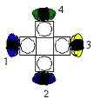
Παρατηρητές πάνω στο καρουζέλ. Ρίξτε μια ματιά στης παρατηρήσεις σας όπως τις σημειώσατε στον διαβαθμισμένο κύκλο.  - Τι συμβαίνει στο επίπεδο ταλάντωσης του εκκρεμούς;  - Παραμένει αμετάβλητο  - Στρέφεται στην ίδια κατεύθυνση με αυτή του καρουζέλ  - Στρέφεται στην αντίθετη κατεύθυνση με αυτή του καρουζέλ |  |  |  |  |  |  | 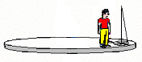
- Ποιος παρατηρητής βλέπει την ‘αληθινή’ κίνηση του επιπέδου ταλάντωσης του εκκρεμούς;
- Ο παρατηρητής στο έδαφος
- Ο παρατηρητής στο καρουζέλ
- Μεταξύ των δύο βλέπουν μια ‘πραγματική’ κίνηση: η διαφορά ανάμεσα στις παρατηρήσεις εξαρτάται από τα διαφορετικά συστήματα αναφοράς των παρατηρητών
- Κανένας από τους δύο

Το τρενάκι του λούνα παρκ στο νερό NIAGARA

Βρείτε......πόσο μακρύ είναι το τμήμα εκκίνησης, ….με ποια ταχύτητα κινείται η λέμβος
- Το αρχικό τμήμα  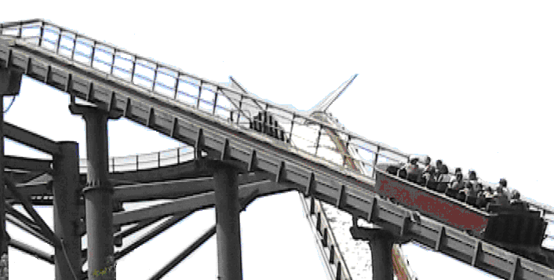  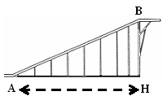 |  | Υπολογίστε το μήκος (AH) της βάσης του αρχικού τμήματος. Η απόσταση ανάμεσα σε κάθε ζευγάρι μεταλλικών στύλων είναι 7.620 μέτρα.
 |  | Προσδιορίστε το μήκος του αρχικού τμήματος της διαδρομής (AB).
 |  | Μετρήστε την ώρα εκκίνησης της βάρκας. Αρχίστε το χρονόμετρο όταν η πλώρη (το μπροστινό μέρος) της βάρκας αρχίζει να κινείται και σταματήστε το όταν η πλώρη φτάσει τον τελευταίο στύλο.
 |  | Δt_{1AB} = ............s |  | Δt_{2AB} = ..............s |  |  | Δt_{3AB} = .........s
 |  | Μέσος χρόνος |  | Δt_{AB} = …………s
 |  | Μέση ταχύτητα της βάρκας |  | v_{AB} =………...m/s
- Το κυκλικό τμήμα  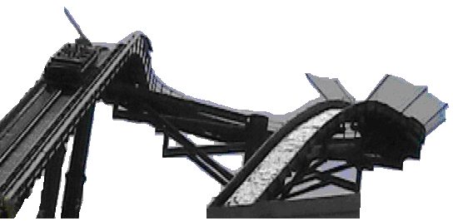 | Μετρήστε τον χρόνο που χρειάζεται η βάρκα για να περάσει μέσω του κυκλικού τμήματος, από την στιγμή που η πλώρη της βάρκας μπαίνει στο τμήμα μέχρι το σημείο στο οποίο βγαίνει.
 | Δt_{1C} = .............s |  | Δt_{2C} = ................s |  |  |  | Δt_{3C} = ...........s
 | Μέσος χρόνος |  | Δt_{C} = …………s
 | Υπολογίστε το μήκος της κυκλικής διαδρομής. Η βάρκα διασχίζει μια γωνία 250° σε μια περιφέρεια με ακτίνα 9.14 μέτρα |  |  |  |  |  | Δl_{circle} = …....m
 | Μέση ταχύτητα της βάρκας |  | v_{C} = ………...m/s
- Η κάθοδος  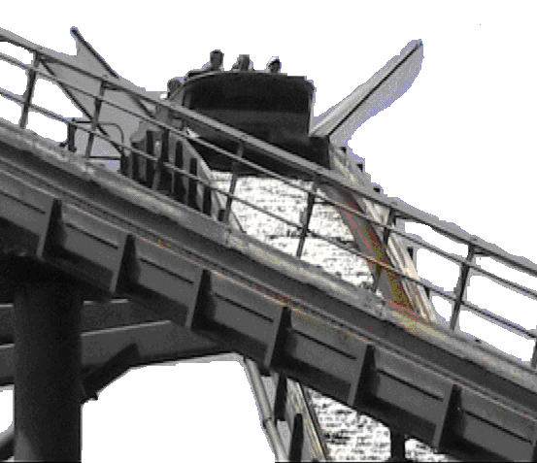 |  | Μετρήστε τον χρόνο της καθόδου της βάρκας από την κορυφή μέχρι λίγο πριν χτυπήσει το νερό. Αρχίστε το χρονόμετρο όταν η πλώρη της βάρκας περνάει κάτω από την πινακίδα στο τέλος της κυκλικής διαδρομής.
 |  | Δt₁ = ................s |  | Δt₂ = ....................s |  | Δt₃ = ................s
 |  | Μέσος χρόνος |  | v_{descent} = ……s
 |  | Μέση ταχύτητα της βάρκας. Η κάθοδος είναι 54.30 μέτρα σε μήκος. |  |  | v_{descent} =…….. m/s

